C SRF (Cross-Site Request Forgery)

O que é?
CSRF (Cross-Site Request Forgery), ou falsificação de solicitação entre sites, é uma vulnerabilidade que tenta enganar o navegador de um usuário autenticado para realizar ações indesejadas em um site de confiança. Ele explora a confiança que um site tem na sessão ativa do usuário para transferir dinheiro, alterar senhas ou dados sem consentimento.
É quando um site malicioso faz você “clicar sem saber” em algo que executa uma ação em outro site onde você já está logado.
Imaginem que você está logado em um site de banco ou de e-commerce, e esses sites usam cookies para te manter logado, porém eles não configuraram suas aplicações de forma a proteger corretamente esses cookies.
Após você realizar suas compras e movimentar dinheiro como faz rotineiramente, deixou os sites aberto e resolveu olhar seu e-mail, e um deles estava assim:
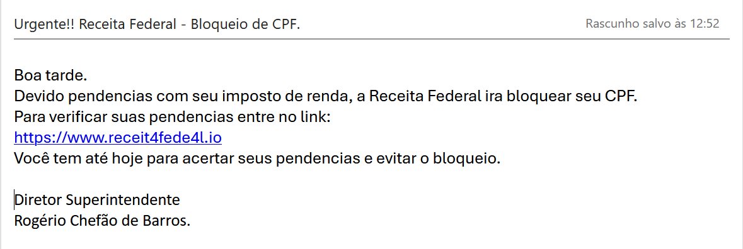

Ao clicar no link o você percebe que todo seu dinheiro do banco foi movimentado, e transferido para outra conta.

Ao examinar o HTML do site https://www.receit4fede4l.io você encontrou algo assim:
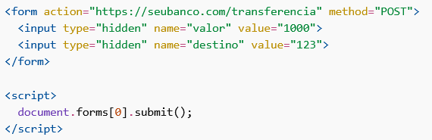
Parabéns, você acabou de sofrer um ataque de CSRF!
O HTML anterior se utilizou dos cookies que estavam salvos no seu navegador e conseguiu fazer uma requisição HTTP enviando o seu dinheiro para a conta do hacker.
Diferente do XSS que tenta injetar o Javascript no seu site, no ataque CSRF o hacker cria uma página inteira e tenta te convencer a entrar nela, usando engenharia social, com o objetivo de fazer uma requisição que ele já conheça de um site de interesse, como sites de bancos, sites que tenham informações de cartões de crédito etc.

Oque é uma requisição HTTP?
Uma requisição HTTP é basicamente um pedido que seu navegador faz para um servidor na internet.
Uma requisição HTTP tem basicamente 4 partes sendo uma delas opcional:
- O método que tem como os mais usados o DELETE, GET, POST e PUT.
- O cabeçalho (Header), que contem informações extras como a origem daquela requisição, tokens de autenticação, tipo do conteúdo etc.
- A URL de destino daquela requisição.
- E uma parte opcional que geralmente acompanha os métodos POST ou PUT que é o body (corpo) da requisição que é geralmente varias chave/valor enviadas para o servidor, como por exemplo, um usuário e senha.

Na imagem do HTML da pagina https://www.receit4fede4l.io temos todas essa partes, sendo que só não é visível o header da requisição porque ela é montada pelo navegador.
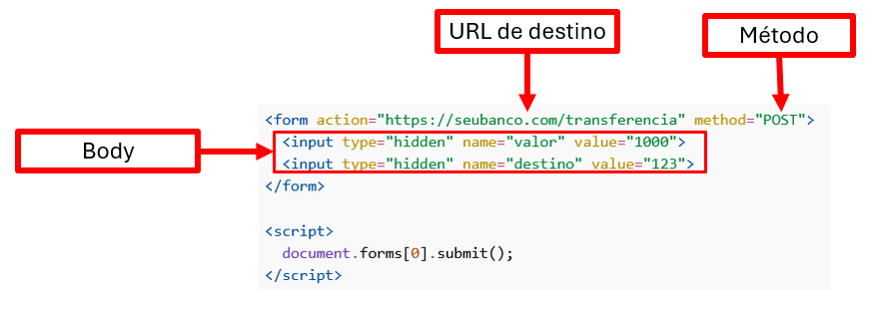
Exemplo de header:
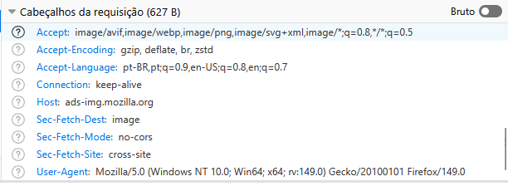

Como corrigir essa vulnerabilidade?
Existem algumas práticas que previnem esse tipo de ataque como configura o SameSite e o HttpOnly.
A configuração de SameSite é feita no back-end e diz para ele aceitar apenas requisições que estejam no mesmo domínio.
Para que essa configuração seja possível é necessário que o back e front estejam no mesmo domínio, exemplo:
- Back-end: meu-site.com:9000
- Front-end: meu-site.com:8000
Já o HttpOnly diz para o navegador que os cookies de sessão não podem ser acessados via Javascript evitando assim roubos de sessão via scripts maliciosos.
Observe o exemplo abaixo de como é feito a configuração em node:
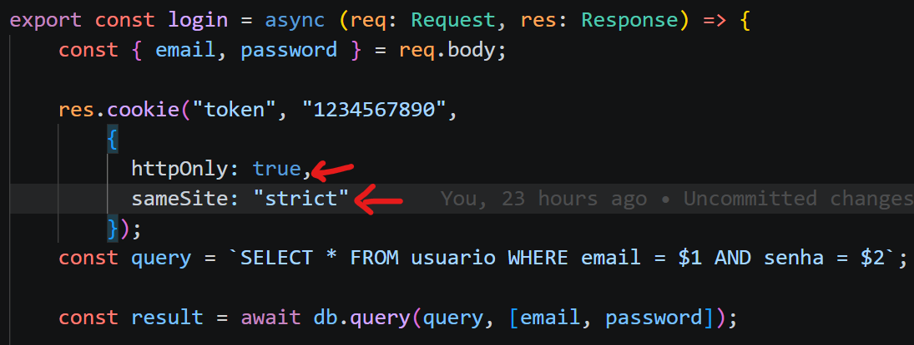

Os 3 tipos possíveis para o sameSite são os seguintes:
- Strict: O cookie só é enviado se a navegação for 100% dentro do mesmo site.
- Lax: Permite cookie em navegação “normal”, mas bloqueia requisições suspeitas.
- None: O cookie é enviado em qualquer requisição, inclusive entre sites diferentes.
Após essa configuração os cookies são sempre enviados automaticamente ao servidor a cada requ isição.
Link para o laboratório de CSRF: https://portswigger.net/web-security/csrf

